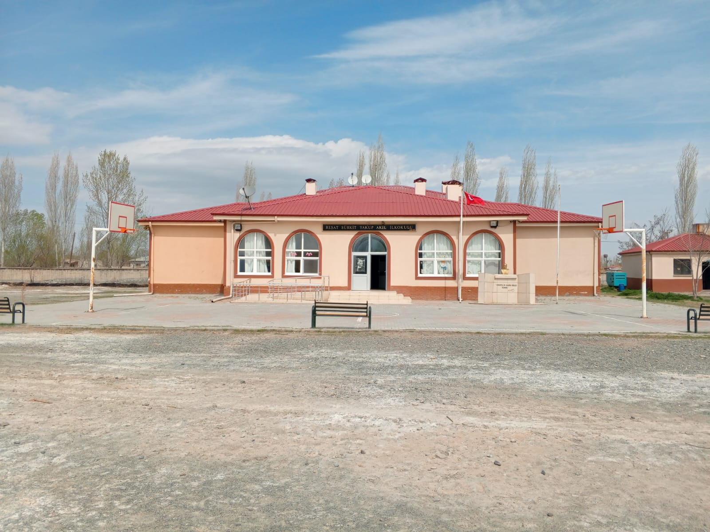
ARALIK KAYMAKAMLIĞI
REŞAT SÜRKİT-YAKUP AKİL İLKOKULU
2024-2028 STRATEJİK PLANI

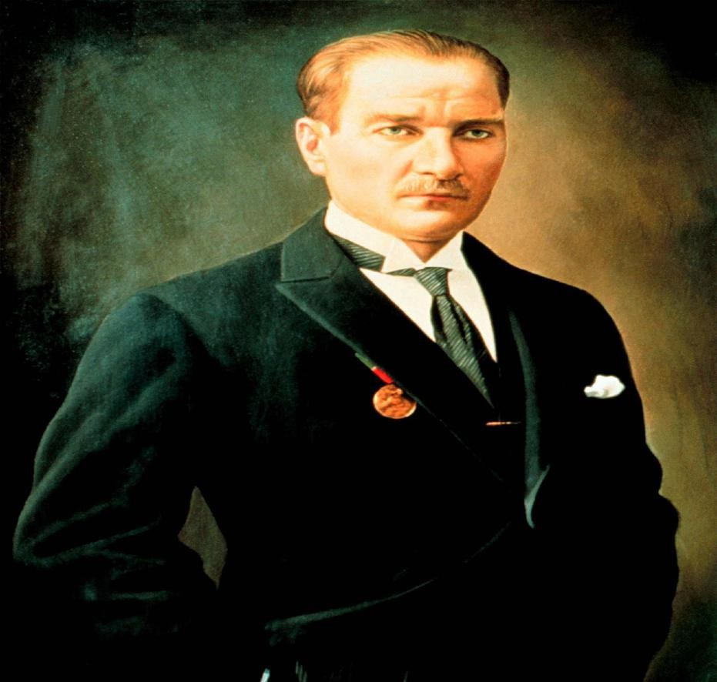

Çalışmadan, yorulmadan, üretmeden, rahat yaşamak isteyen toplumlar, önce haysiyetlerini, sonra hürriyetlerini ve daha sonrada istiklal ve istikballerini kaybederler”.
Mustafa Kemal ATATÜRK
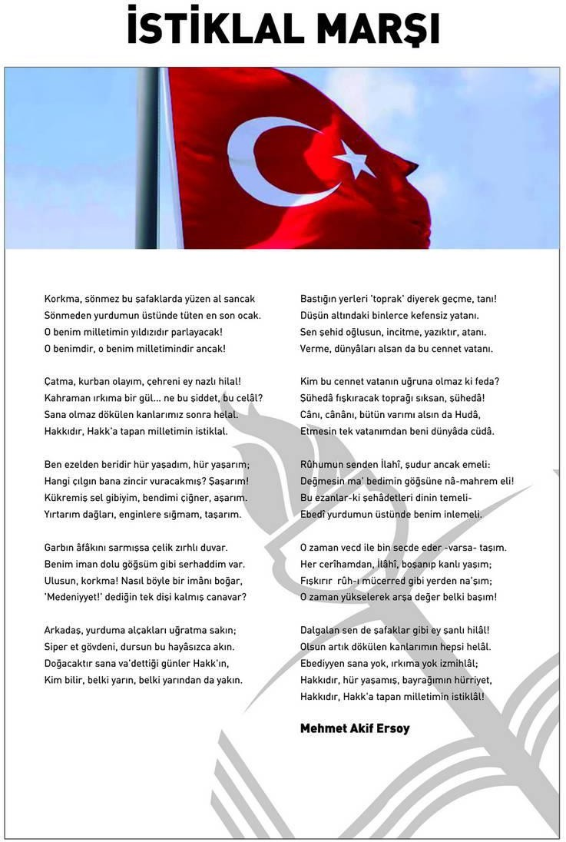

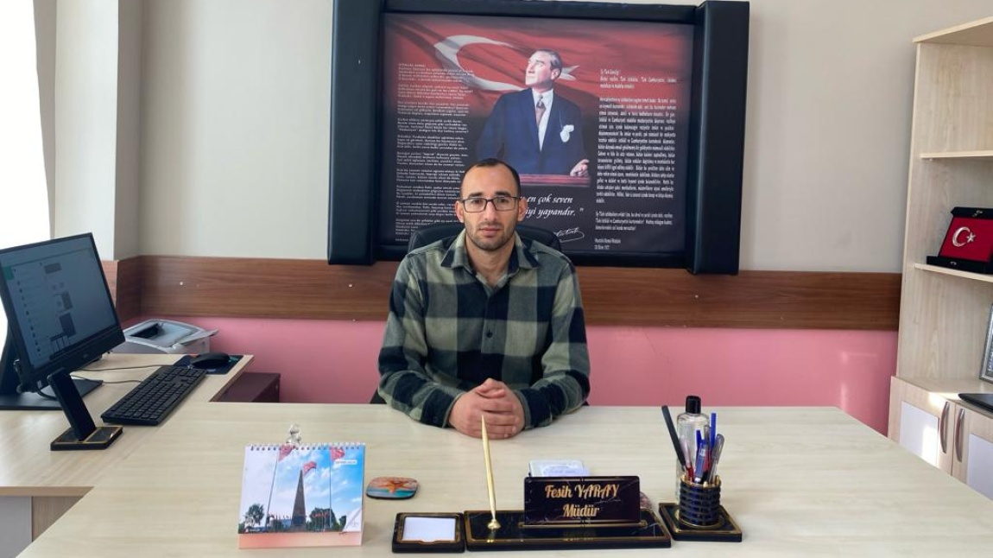
“Eğitimdir ki bir milleti ya hür, bağımsız, şanlı, yüksek bir topluluk halinde yaşatır; ya da milleti esaret ve sefalete terk eder. “ (Mustafa Kemal Atatürk)
Çok hızlı gelişen, değişen teknolojilerle bilginin değişim süreci de hızla değişmiş ve başarı için sistemli ve planlı bir çalışmayı kaçınılmaz kılmıştır. Sürekli değişen ve gelişen ortamlarda çağın gerekleri ile uyumlu bir eğitim öğretim anlayışını sistematik bir şekilde devam ettirebilmemiz, belirlediğimiz stratejileri en etkin şekilde uygulayabilmemiz ile mümkün olacaktır. Başarılı olmak da iyi bir planlama ve bu planın etkin bir şekilde uygulanmasına bağlıdır.
Kapsamlı ve özgün bir çalışmanın sonucu hazırlanan Stratejik Plan okulumuzun çağa uyumu ve gelişimi açısından tespit edilen ve ulaşılması gereken hedeflerin yönünü doğrultusunu ve tercihlerini kapsamaktadır. Katılımcı bir anlayış ile oluşturulan Stratejik Plânın, okulumuzun eğitim yapısının daha da güçlendirilmesinde bir rehber olarak kullanılması amaçlanmaktadır.
Belirlenen stratejik amaçlar doğrultusunda hedefler güncellenmiş ve okulumuzun 2024-2028 yıllarına ait stratejik plânı hazırlanmıştır.
Okulumuza ait bu planın hazırlanmasında her türlü özveriyi gösteren ve sürecin tamamlanmasına katkıda bulunan stratejik planlama ekiplerimize, İlçe Milli Eğitim Müdürlüğümüz Strateji Geliştirme Bölümü çalışanlarına teşekkür ediyor, bu plânın başarıyla uygulanması ile okulumuzun başarısının daha da artacağına inanıyor, tüm personelimize başarılar diliyorum.

Fesih YARAY
Okul Müdürü

İÇİNDEKİLER | SAYFA
SUNUŞ
İÇİNDEKİLER
TABLOLAR
ŞEKİLLER
TANIMLAR
GİRİŞ
- BÖLÜM: STRATEJİK PLANHAZIRLIK SÜRECİ | 1
- Strateji Geliştirme Kurulu | 1
- Stratejik Plan Hazırlama Ekibi | 1
- BÖLÜM: DURUMANALİZİ | 2
- Kurumsal Tarihçe | 2
- Uygulanmakta Olan Stratejik Planın Değerlendirilmesi | 2
- Faaliyet Alanları ile Ürün ve Hizmetlerin Belirlenmesi | 3
- Paydaş Analizi | 3
- Kuruluş İçi Analiz | 10
- GZFT Analizi | 12
- Tespitler ve İhtiyaçların Belirlenmesi | 13
- BÖLÜM: GELECEĞE BAKIŞ | 14
- Misyon, Vizyon, Temel Değerler | 14
- Stratejik Amaçlar | 15
- Stratejik Hedefler, Performans Göstergeleri, Stratejiler | 16
- Maliyetlendirme | 21
- İzleme ve Değerlendirme | 21
EKLER | 22

TABLOLAR |  | SAYFA
Tablo 1: Faaliyet Alanı-Ürün/Hizmet Listesi |  | 3
Tablo 2: Paydaş Tablosu |  | 4
Tablo 3: Paydaşların Önceliklendirilmesi |  | 4
Tablo 4: Paydaş Görüşlerinin Alınmasına İlişkin Çalışmalar |  | 5
Tablo 5: Okul Yönetici Sayıları |  | 10
Tablo 6: Öğretmen, Öğrenci, Derslik Sayıları |  | 10
Tablo 7: Branş Bazında Öğretmen Norm, Mevcut, İhtiyaç Sayıları |  | 10
Tablo 8: Yardımcı Personel/Destek Personeli Sayısı |  | 10
Tablo 9: Okul Binasının Fiziki Durumu |  | 10
Tablo 10: Teknoloji ve Bilişim Altyapısı |  | 11
Tablo 11: Tahmini Kaynaklar |  | 11
Tablo 12: GZFT Listesi |  | 12
Tablo 13: Tespitler ve İhtiyaçlar |  | 13
Tablo 14: Stratejik Amaçlar, Hedefler |  | 15
Tablo 15: Tahmini Maliyetler |  | 21
Tablo 16: Strateji Geliştirme Kurulu |  | 22
Tablo 17: Stratejik Planlama Ekibi |  | 21
ŞEKİLLER | SAYFA
Şekil 1: ................... İlkokulu 2024-2028 Stratejik Plan Hazırlama Modeli | 1
Şekil 2: Yönetici, Öğretmen ve Personel İç Paydaş Anketi Sonuçları A | 5
Şekil 3: Yönetici, Öğretmen ve Personel İç Paydaş Anketi Sonuçları B | 6
Şekil 4: Yönetici, Öğretmen ve Personel İç Paydaş Anketi Sonuçları C | 7
Şekil 5: Öğrenci ve Veli İç Paydaş Anketi Sonuçları A | 8
Şekil 6: Öğrenci ve Veli İç Paydaş Anketi Sonuçları B | 8
Şekil 7: Öğrenci ve Veli İç Paydaş Anketi Sonuçları C | 9
Şekil 8: Stratejik Plan İzleme ve Değerlendirme Modeli | 21

TANIMLAR

Stratejik Plan: Kamu idarelerinin orta ve uzun vadeli amaçlarını, temel ilke ve politikalarını, hedef ve önceliklerini, performans ölçütlerini ve bunlara ulaşmak için izlenecek yöntemler ile kaynak dağılımlarını içeren plandır (5018 s. Kamu Mali Yönetimi ve Kontrol Kanunu, Madde 3)

Stratejik Plan Genelgesi: 2024-2028 dönemi stratejik plan çalışmalarının başlatılması için Milli Eğitim Bakanlığı Strateji Geliştirme Başkanlığı tarafından hazırlanarak duyurulan 06.10.2022 tarih ve 2022/21 sayılı genelgedir.

Hazırlık Programı: 2024-2028 dönemi stratejik plan hazırlık sürecinin aşamalarını, bu aşamalarda gerçekleştirilecek faaliyetleri, bu aşama ve faaliyetlerin tamamlanacağı tarihleri gösteren zaman çizelgesini, kurul ve ekip üyelerinin sayısını ve niteliğini açıklayan programdır.

Misyon: Kurumun/kuruluşun var oluş sebebini açıklayan, kurumun/kuruluşun kimlere, hangi amaçla ve hangi alanda hizmet verdiğini yöntemleriyle birlikte açıklayan bildirgedir.

Vizyon: Kurumun/kuruluşun ideal geleceğini sembolize eden, plan dönemi sonunda nerede olmak istediğini, nereye varmak istediğini ifade eden bildirgedir.

Amaç: Kurumun/kuruluşun plan dönemi sonuna kadar genel olarak elde etmek ve ulaşmak istediği sonucu ifade eder.

Hedef: Amaçların spesifik (özel) ve nicel verilerle ölçülebilir, gerçekleştirilebilir ve somut şekilde ifade edilmesidir.

Paydaş: Kurumla/kuruluşla doğrudan veya dolaylı ilgisi olan, her ne suretle olursa olsun kurumdan etkilenen ve kurumu etkileyen kişi, gurup, kurum ve kuruluşları ifade eder.

GZFT (SWOT) Analizi: Kurumun güçlü ve zayıf yönlerinin belirlenmesi, kurum için mevcut fırsatların ve tehditlerin tespit edilmesi amacıyla farklı teknikler kullanılarak yapılan analizdir.

Faaliyet: Belirli bir amaca ve hedefe yönelen, başlı başına bir bütünlük oluşturan, yönetilebilir ve maliyetlendirilebilir üretim veya hizmetlerdir.

Performans Göstergesi (PG): Stratejik planda hedeflerin ölçülebilirliğini miktar ve zaman boyutuyla ifade eden göstergelerdir.

Stratejik Plan Değerlendirme Raporu: İzleme tabloları ile değerlendirme sorularının cevaplarını içeren ve her yıl şubat ayının sonuna kadar hazırlanan rapordur.

İli | IĞDIR | İlçesi: | ARALIK
Adres | ARALIK BABACAN KÖYÜ | Coğrafi Konum | 39°58'46.3"N 44°18'02.1"E
Telefon | 0 476 421 31 45 | Faks: | 0 476 421 31 45
e-Posta | 704157@meb.k12.tr | Web Adresi | http://resatsurkityakupakil.meb.k12.tr
Kurum Kodu | 704157 | Öğretim Şekli | Tam Gün

Stratejik plan, günümüz gelişim anlayışının geçmişteki anlayışlardan en belirgin farkının göstergesidir. Zira stratejik plan yaklaşımı geleceğe hazır olmayı değil, geleceği planlamayı hedefleyen bir yaklaşımdır. Bir anlamda geleceği bugünde yaşamaktır. Bu yaklaşım ile okulumuz Reşat Sürkit - Yakup Akil İlkokulu’nun 2024-2028 stratejik planı hazırlanmıştır.
Ancak stratejik plan tek başına bir belge olarak değerli değildir. Onu değerli kılacak olan şey, kurumun doğru karar alabilme yeteneği ve kararlılık gösterebilme gücüdür.
Baktığımız yerden hala yıllardır gördüğümüz şeyleri görüyorsak, bakış açımızı ve yönümüzü değiştirmemişiz demektir. Bu bakımdan stratejik plan, öncelikle kurumumuza yeni bir yön ve yeni bir bakış açısı kazandıracak biçimde düşünülüp tasarlanmalıdır. Hiç şüphe yoktur ki bu yön, ülkemizin çağdaşlaşma hedeflerine uygun düşen ve çağdaş uygarlık düzeyinin üstüne çıkma ülküsüyle örtüşen bir yön olmalıdır.
Çağdaş bir ülke olabilmemiz için çağdaşlaşma savaşını öncelikle okullarda kazanmamız gerekmektedir. Bilmek zorundayız ki, okullarda kazanılmamış hiçbir savaş gerçekte hiçbir zaman kazanılmamış savaştır. Bu konuda eksiklerimizin olduğunu kabul etmeli, ancak kendimizi güçlü amaçlarla besleyerek eksiklerimizin ve zorlukların üstesinden gelebileceğimize inanmalı fakat bunun uzun süren bir yolculuk olduğunu hiçbir zaman unutmamalıyız.
Bu stratejik plan, bu inancımızı gerçekleştirmek üzere düşünülmüş ve bizi hedefimize götürecek biçimde tasarlanmıştır. Bundan sonra başarılı olmak bizim için sadece bir görev değil, aynı zamanda büyük bir sorumluluktur.

06.10.2022 tarih ve 2022/21 sayılı Genelge ile birlikte hazırlanan MEB 2024-2028 Stratejik Plan Hazırlık Programında belirtilen takvime, usul ve esaslara uygun olarak Okulumuz Strateji Geliştirme Kurulu ve Stratejik Planlama Ekibi oluşturulmuş ve İlçe ve İl Milli Eğitim Müdürlüğü Ar-Ge birimine bilgi verilmiştir.

Okulumuz Strateji Geliştirme Kurulu; Okul Müdürü başkanlığında, okul aile birliği başkanı, 3 gönüllü öğretmen olmak üzere toplam 5 kişiden oluşturulmuştur (Tablo 16).

Okulumuz Stratejik Planlama Ekibi; Okul Müdürü başkanlığında (Okulumuzda Müdür Yardımcısı Olmadığından) 3 gönüllü öğretmen üye ile 1 gönüllü veli üye olmak üzere toplam 5 kişiden oluşturulmuştur (Tablo 17).

Şekil 1. Reşat Sürkit - Yakup Akil İlkokulu Stratejik Plan Hazırlama Modeli

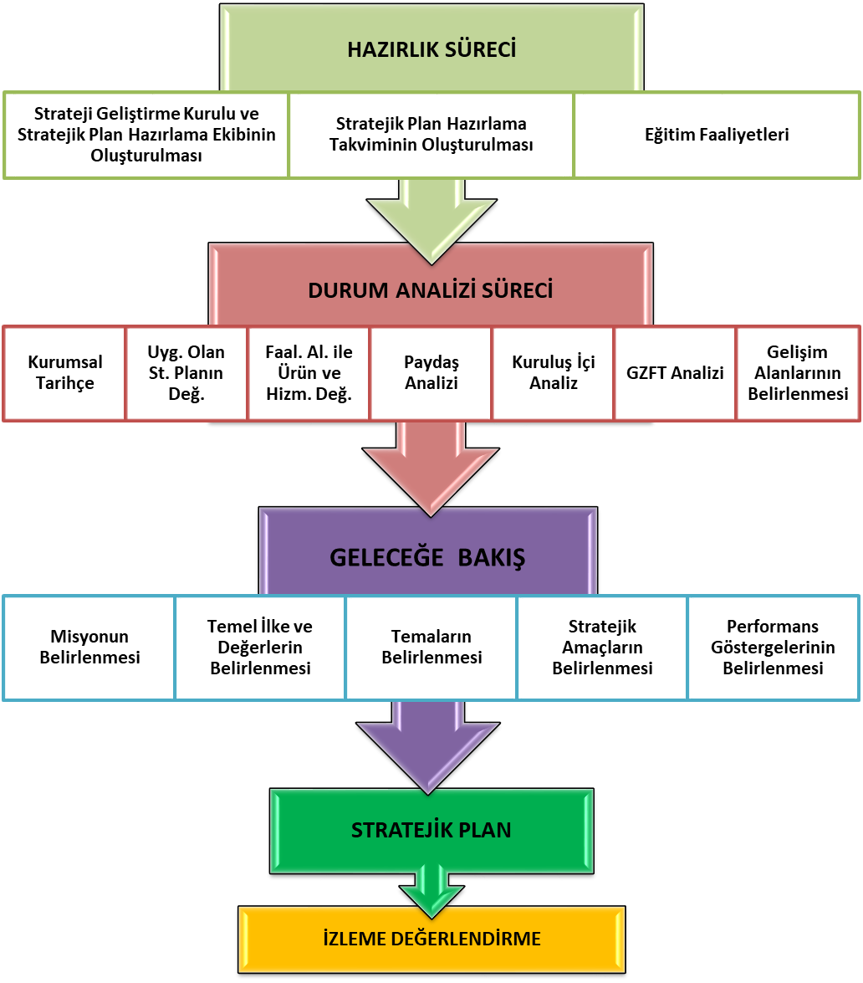

Babacan İlkokulu. 1965 yılında 2 derslik, müdür odası ve 1 adet lojmanla Eğitim-Öğretim faaliyetine başlamıştır. Daha sonra 1 derslik ve 2 lojman daha yapılmıştır. 2001-2002 yılından itibaren anasınıfı da bünyesinde açılmıştır. 2008 Eylül ayında okulun genel tadilatı yapılıp okulun çevre duvarı çekilmiştir. 2009 yılında 3 gözlü öğrenci tuvaleti yapılmıştır. 2012-2013 Eğitim Öğretim yılında 4+4+4 eğitim sistemine geçişle birlikte 3 derslik ve 2 adet lojman dersliğe dönüştürülerek eğitim öğretim faaliyetleri sürdürülmektedir.

Mevcut binanın kullanım açısından eğitim-öğretim açısından olumsuz şartlar taşımasından dolayı 2014 Şubat ayında köyümüzde hayırsever iş adamı Mehmet SÜRKİT tarafından yapımı üstlenilen yeni okul inşaatı başlamıştır.

Yeni binanın tamamlanması 2014-2015 eğitim öğretim yılının 2. Döneminde olup yeni okul binasına geçilmiştir ve okulumuzun ismi Reşat Sürkit-Yakup Akil İlkokulu olarak değiştirilmiştir. Yapılan yeni binada 5 Derslik, 1 Öğretmenler Odası, Müdür Odası, Müdür Yardımcısı Odası, Rehberlik Odası ve kantin kısmı bulunmaktadır. Okulumuz halen 1 idareci, 4 sınıf öğretmeni ve 2 okul öncesi öğretmeni ile eğitim öğretime devam edilmektedir.

Reşat Sürkit - Yakup Akil İlkokulu iyi bir eğitim öğretim için hazırlanan Stratejik Planı, Günümüz Türkiye'sinde çağdaş ,değerlerine saygılı öğrencilerin yetişebileceği teknolojik ve bilime dayalı bir kurum olabilmesi , her şeyden arındırılmış temiz saf öğrencilerin düzgün bir şekilde çağa ayak uydurabilmesi için gerekli planlamaları yapılmış olup 5 yıllık stratejik plan hazırlanmıştır.Hazırlanan plan 5 yıl süreyle uygulanmıştır.Eski stratejik plan içeriği günümüz koşullarını ve ihtiyaçlarını karşılamakta yetersiz kalmaktaydı. Bundan dolayı 2024-2028 yıllarını kapsayan yeni stratejik plan günümüz koşullarına daha uygundur. İçerik ve özellik bakımında daha kapsamlı olan bu plan eğitim öğretim faaliyetlerinin kalitesini artıracaktır. Böylece öğrenci ve okul başarısı ön plana çıkacaktır.

Tablo 1 Faaliyet Alanı-Ürün/Hizmet Listesi

FAALİYET ALANI | ÜRÜN/HİZMETLER
A- Eğitim-Öğretim Hizmetleri | - Eğitim-öğretim iş ve işlemleri  - Ders Dışı Faaliyet İş ve İşlemleri  - Özel Eğitim Hizmetleri  - Kurum Teknolojik Altyapı Hizmetleri  - Anma ve Kutlama Programlarının Yürütülmesi  - Sosyal, Kültürel, Sportif Etkinlikler  - Öğrenci İşleri (kayıt, nakil, ders programları vb.)  - Zümre Toplantılarının Planlanması ve Yürütülmesi
B- Stratejik Planlama, Araştırma-Geliştirme | - Stratejik Planlama İşlemleri  - İhtiyaç Analizleri  - Eğitime İlişkin Verilerin Kayıtlanması  - Araştırma-Geliştirme Çalışmaları  - Projeler Koordinasyon  - Eğitimde Kalite Yönetimi Sistemi (EKYS) İşlemleri
C- İnsan Kaynaklarının Gelişimi | - Personel Özlük İşlemleri  - Norm Kadro İşlemleri  - Hizmet içi Eğitim Faaliyetleri
D- Fiziki ve Mali Destek | - Okul Güvenliğinin Sağlanması  - Ders Kitaplarının Dağıtımı  - Taşınır Mal İşlemleri  - Taşımalı Eğitim İşlemleri  - Temizlik, Güvenlik, Isıtma, Iğdırlatma Hizmetleri  - Evrak Kabul, Yönlendirme ve Dağıtım İşlemleri  - Arşiv Hizmetleri  - Sivil Savunma İşlemleri
E-Denetim ve Rehberlik | - Okul/Kurumların Teftiş ve Denetimi  - Öğretmenlere Rehberlik ve İşbaşında Yetiştirme Hizmetleri  - Ön İnceleme, İnceleme ve Soruşturma Hizmetleri
F-Halkla İlişkiler | - Bilgi Edinme Başvurularının Cevaplanması  - Protokol İş ve İşlemleri  - Basın, Halk ve Ziyaretçilerle İlişkiler  - Okul-Aile İşbirliği

Kurumumuzun faaliyet alanları dikkate alınarak, kurumumuzun faaliyetlerinden yararlanan, faaliyetlerden doğrudan/dolaylı ve olumlu/olumsuz etkilenen veya kurumumuzun faaliyetlerini etkileyen paydaşlar (kişi, grup veya kurumlar) tespit edilmiştir.

Paydaşların Tespiti

Tablo 2 Paydaş Tablosu

Paydaş Adı | İç Paydaş | Dış Paydaş
Iğdır İl Milli Eğitim Müdürlüğü |  | √
Aralık Kaymakamlığı |  | √
Aralık İlçe Milli Eğitim Müdürlüğü |  | √
Okul Müdürümüz | √
Öğretmenlerimiz | √
Öğrencilerimiz | √
Velilerimiz | √
Personelimiz | √
İlçe Emniyet Amirliği |  | √
İlçe Toplum Sağlığı Merkezi |  | √
Diğer Eğitim Kurumları |  | √
İlçe Belediye Başkanlığı |  | √
Köy Muhtarlığı |  | √
Diğer Kurum ve Kuruluşlar |  | √

Paydaşların Önceliklendirilmesi

Paydaşların önceliklendirilmesi; Kamu İdareleri İçin Stratejik Planlama Kılavuzunda (2021; 3.1 Sürüm) belirtilen Paydaş Etki/Önem Matrisi’nden (Tablo 7) yararlanılarak hazırlanmıştır.

Tablo 3 Paydaşların Önceliklendirilmesi

PAYDAŞ ADI | İÇ PAYDAŞ | DIŞ PAYDAŞ | ÖNEM DERECESİ | ETKİ DERECESİ | ÖNCELİĞİ
Iğdır İl Milli Eğitim Müdürlüğü |  | √ | 5 | 5 | 5
Aralık Kaymakamlığı |  | √ | 5 | 5 | 5
Aralık İlçe Milli Eğitim Müdürlüğü |  | √ | 5 | 5 | 5
Okul Müdürümüz | √ |  | 5 | 5 | 5
Öğretmenlerimiz | √ |  | 5 | 5 | 5
Öğrencilerimiz | √ |  | 5 | 5 | 5
Velilerimiz | √ |  | 5 | 5 | 5
Personelimiz | √ |  | 5 | 5 | 5
İlçe Emniyet Amirliği |  | √ | 3 | 3 | 3
İlçe Toplum Sağlığı Merkezi |  | √ | 3 | 3 | 3
Diğer Eğitim Kurumları |  | √ | 2 | 2 | 2
Sivil Toplum Kuruluşları |  | √ | 2 | 2 | 2
İlçe Belediye Başkanlığı |  | √ | 3 | 3 | 3
Köy Muhtarlığı |  | √ | 2 | 2 | 2
Diğer Kurum ve Kuruluşlar |  | √ | 2 | 2 | 2
Önem Derecesi: 1, 2, 3 gözet; 4,5 birlikte çalış
Etki Derecesi: 1, 2, 3 İzle; 4, 5 bilgilendir
Önceliği: 5=Tam; 4=Çok; 3=Orta; 2=Az; 1=Hiç

Paydaş Görüşlerinin Alınması ve Değerlendirilmesi

Durum Analizi çalışmaları kapsamında; Aralık İlçe Milli Eğitim Müdürü başta olmak diğer okul ve kurumların yönetici ve öğretmenleri ile yüz yüze görüşmeler, mülakat, toplantı gerçekleştirilerek, dilek ve önerileri alınmıştır. Öğrenci, öğretmen, veli, yönetici ve personelden oluşan iç paydaşlarımızdan ise toplantı ve anket yöntemleri ile görüşleri alınmıştır. Kurumumuzun iç paydaşlarına yönelik yaptığımız anket çalışmasında, Aralık İlçe Milli Eğitim Müdürlüğü tarafından hazırlanan Yönetici, Öğretmen ve Personel İç Paydaş Anketi ile Öğrenci ve Veli İç Paydaş Anketi soruları kullanılmıştır. Anketlere 20 öğrenci, 6 öğretmen, 2 personel, 1 yönetici ve 10 veli olmak üzere toplam 59 paydaşımız katılmıştır.

Tablo 4 Paydaş Görüşlerinin Alınmasına İlişkin Çalışmalar

PAYDAŞ ADI | YÖNTEM | SORUMLU | ÇALIŞMA TARİHİ | RAPORLAMA VE DEĞERLENDİRME SORUMLUSU
İlçe MEM Yöneticileri | Mülakat, Toplantı | Strateji Geliştirme Kurulu Bşk. | 1.03.2024 19.04.2024 | S. P. Hazırlama Ekibi
Diğer Eğitim Kurumu Yöneticileri | Mülakat | Strateji Geliştirme Kurulu Bşk. | 1.03.2024 19.04.2024 | S. P. Hazırlama Ekibi
Öğretmenlerimiz | Anket, Toplantı | S. P. Ekibi | 1.03.2024 19.04.2024 | S. P. Hazırlama Ekibi
Öğrencilerimiz | Anket | S. P. Ekibi | 1.03.2024 19.04.2024 | S. P. Hazırlama Ekibi
Velilerimiz | Anket | S. P. Ekibi | 1.03.2024 19.04.2024 | S. P. Hazırlama Ekibi
Personelimiz | Anket, Toplantı | S. P. Ekibi | 1.03.2024 19.04.2024 | S. P. Hazırlama Ekibi
Yöneticilerimiz | Anket, Toplantı | S. P. Ekibi | 1.03.2024 19.04.2024 | S. P. Hazırlama Ekibi

Yönetici, Öğretmen ve Personel İç Paydaş Anketi Sonuçları

Öğrenci ve Veli İç Paydaş Anketi Sonuçları

İnsan Kaynakları Yetkinlik Analizi

Tablo 5 Okul Yönetici Sayısı

YÖNETİCİ SAYILARI
 | Müdür | Müdür Başyardımcısı | Müdür Yardımcısı
Norm | 1 | 0 | 1
Mevcut | 1 | 0 | 0

Tablo 6 Öğretmen, Öğrenci, Derslik Sayıları
SIRA | ÖĞRENCİ-ÖĞRETMEN-DERSLİK BİLGİLERİ | SAYI
1 | Öğrenci Sayısı | 102
2 | Öğretmen Sayısı | 6
3 | Derslik Sayısı | 6
4 | Derslik Başına Düşen Öğrenci Sayısı | 17
5 | Öğretmen Başına Düşen Öğrenci Sayısı | 17

Tablo 7 Branş Bazında Öğretmen Norm, Mevcut, İhtiyaç Sayıları

SIRA | BRANŞ | NORM | MEVCUT | İHTİYAÇ
1 | Sınıf Öğretmeni | 4 | 3 | 1
2 | İngilizce Öğretmeni | 0 | 0 | 1
3 | Anasınıfı Öğretmeni | 2 | 2 | 0
4 | Din Kültürü ve Ahlak Bilgisi Öğretmeni | 0 | 0 | 1

Tablo 8 Yardımcı Personel/Destek Personeli Sayısı

SIRA | BRANŞ | NORM | MEVCUT | İHTİYAÇ
1 | Memur | 0 | 0 | 0
2 | Destek Personeli | 0 | 0 | 0
3 | Güvenlik Görevlisi | 0 | 0 | 0

Fiziki Kaynak Analizi

Tablo 9 Okul Binasının Fiziki Durumu

SIRA | KULLANIM ALANI/TÜRÜ | BİNA YAPISAL DURUMU  (Tahsisli Binalar Dâhil) | BİNA KAPASİTE DURUMU (Yeterli/Yetersiz)
1 | Hizmet Binası | 1 | Yeterli
2 | Personel Lojmanı | 0 | -
3 | Spor Salonu | 0 | -
4 | Kütüphane | 0 | -
5 | İhata Duvarı | Var | Yeterli
6 | Güvenlik Kamerası Sayısı | 12 | Yetersiz
7 | Yemekhane | 0 | -
8 | Asansör-Lift (Engelli) | 0 | -
9 | Rampa (Engelli) | 1 | Yeterli

Tablo 10 Teknoloji ve Bilişim Altyapısı

TEKNOLOJİ VE BİLİŞİM ALTYAPISI
Etkileşimli akıllı tahta sayısı | 4
Tablet sayısı | 0
İnternet altyapısı | Yok
Bilgisayar/bilişim teknolojileri sınıfı/laboratuvarı sayısı | 0
Fotokopi makinesi sayısı | 3
DYS kullanımı | Var
Bilişim Teknolojileri/Bilişim Teknolojileri Rehber Öğretmeni sayısı | 0
Elektronik dilek, istek, öneri sisteminin kullanımı | Yok
SMS bilgilendirme sistemi kullanımı | Yok
MEB tarafından sağlanan resmi internet sitesinin kullanımı | Var
Resmi elektronik posta adresinin kullanımı | Var

Mali Kaynak Analizi

Tablo 11 Tahmini Kaynaklar (TL)

Müdürlüğümüzün 2024-2028 dönemindeki nakdi kaynakları, tasarruf tedbirleri de dikkati alınarak tahmini hesaplanmış ve tabloda sunulmuştur.

KAYNAKLAR | 2024 | 2025 | 2026 | 2027 | 2028 | Toplam Kaynak
Bütçe Dışı Fonlar (Okul Aile Birliği) | 1000 | 1000 | 1000 | 1000 | 1000 | 5000
Diğer (Ulusal ve Uluslararası Hibe Fonları vb.) | 0 | 0 | 0 | 0 | 0 | 0
TOPLAM | 1000 | 1000 | 1000 | 1000 | 1000 | 5000

İç ve dış paydaşlarımıza yönelik yaptığımız öğretmenler kurulu toplantıları, zümre öğretmenler kurulu toplantıları , veli toplantıları, odak grup görüşmeleri, ev-işyeri ziyaretleri, iç paydaş anketi vb. çalışmalarla birlikte dış paydaşlarımıza yönelik yaptığımız toplantılar, yüz yüze görüşmeler/mülakat vb. çalışmalardan elde edilen sonuçlara göre kurumumuzun GZFT Analizi yapılmıştır. GZFT Analizi yapılırken ayrıca öğretmen nöbet defteri kayıtları, yazılı, sözlü veya elektronik dilek, öneri, şikayet sistemleri, önceki plan dönemine ait tespitler, kurumsal raporlar, kurumsal istatistikler, bilimsel makaleler, tezler ve raporlardan yararlanılmıştır. GZFT Analizi sonucunda kurumsal düzeyde güçlü ve zayıf yönlerimiz ile kurumumuz için önem arz eden fırsat ve tehditler listelenmiştir.

Tablo 12 GZFT Listesi

İÇ ÇEVRE | GÜÇLÜ YÖNLER | - Okulda çalışan İdareci,öğretmen ve personelin genç ve çalışkan olması.  - Sınıf öğrenci sayılarımızın az olması ders işlenişi açısından kolaylık sağlar.  - Özellikle kırsal alanda olmamıza rağmen Kadın velilerimizin, eğitim faaliyetlerine katılım sağlaması  - Öğrenci ve personel işleri ile eğitim öğretim faaliyetlerinin mevzuata uygun olarak yürütülmesi  - Bilgi edinme, halkla ilişkiler sürecinin mevzuatın belirlediği yasal sürede gerçekleşmesi  - İletişim ve yazışma süreçlerinin aksatılmadan gerçekleşmesi  - Öğrenci velilerimizin okul civarında ikamet etmesi  - Personelimizin işbirliği içerisinde çalışması  - Kurumsal kültürün gelişmiş olması  - Devamsızlık oranlarının düşük olması
 | ZAYIF YÖNLER | - Erkek velilerin eğitim öğretime yeterlidüzeyde önem vermemesi ve okula karşı ilgisiz olmaları.  - Şehir merkezine uzak olduğumuz için öğrencilerin sınavlarda rekabet edeceği kitleyi görmemesi  - Kazandırılan davranışların aile ortamında devam ettirilmemesi  - Öğrenci başarısı söz konusu olduğunda, velilerimizin ders notlarını davranış eğitiminden ön planda tutulması  - Öğrenci velilerinin eğitimcilere yönelik müdahale alanlarının fazla olması, eğitimcilerde mental yorgunluğa neden olması  - Veli toplantılarına genel katılım oranlarının beklenen düzeyde olmaması  - Özel eğitim hizmetlerinden yararlanması gereken velilerin önyargıları, çevresel etmenlerden kaynaklanan çekinceleri  - Okul-Aile Birliklerinin, iş ve işlemlerinin okul yönetimince yüklenilmek zorunda kalınması  - İlçe merkezinde bulunan okulların daha başarılı olacağı yönündeki yanlış kaygılar  - Okulumuza, diğer okullarda uyum problemi yaşayan öğrencilerin nakil talepleri
DIŞ ÇEVRE | FIRSATLAR | - Öğretmen, yönetici ve personel normu doluluk oranının yüksek olması  - Okulumuzun ilçe merkezine yskın olması  - Okulumuzun Iğdır-karayoluna yakın olması, ulaşım kolaylığı
 | TEHDİTLER | - Hava kirliliğinin en fazla olduğu ilde olmamız  - Güvenlik görevlisi bulunmaması  Okulumuzda Rehberlik Servisi bulunmaması

Tablo 13 Tespitler ve İhtiyaçlar
GELİŞİM/ SORUN ALANLARI | TESPİTLER VE İHTİYAÇLAR
- Müdürlüğümüzün hizmetlerini mevzuattaki hükümlere uygun olarak yürütmektedir.  - Tabi olduğumuz mevzuatın kapsamı, Müdürlüğümüzün yetkilerini çeşitlendirmekle birlikte sınırlamaktadır.  - Kurumsal kültürümüz, mevzuatta sık yaşanan değişikliklere hazırlıklı olmasına rağmen öğrenci ve velilerimizden oluşan paydaşlarımız, yeni ve farklı çalışmalara uyuma direnç göstermektedir.  - Mevzuat itibariyle öğrenci velilerinin eğitim faaliyetlerine müdahale alanını sınırlandıran herhangi bir mekanizma bulunmamaktadır. | - Diğer kurumlarla işbirliğinde, yetki alanının genişletilmesi  - Mevzuat itibariyle Okul Müdürlerinin yetkilerinin artırılması  - Eğitim uygulamaları konusunda ulusal düzeyde tanıtım çalışmaları yaparak öğrenci ve velilerinin bilgilendirilmesi  - Mevzuatta ihtiyaç duyulan değişikliklerde “yenileme” çalışmaları yerine “güncelleme” çalışmalarına yer verilmesi  - Öğrenci velilerinin eğitim faaliyetlerine müdahale alanlarının sınırlandırılması için yasal tedbirlerin alınması  - Mevzuatın, çalışanların kendilerini güvende hissedebileceği şekilde yeniden düzenlenmesi
- Stratejik Plan Hazırlama, Stratejik Yönetim Süreci ile ilgili diğer iş ve işlemler
- Stratejik Plan hedef ve göstergelerinin üst politika belgelerindeki ilke ve prensiplere uygun hazırlanması
- Paydaş türü fazladır, paydaşlarımızın kurumumuzdan beklentileri farklı ve çok çeşitlidir | - Paydaşların idareden beklentilerinin faaliyet alanlarıyla uyumu sağlanması, plan döneminde kurumsal faaliyetler hakkında paydaşlara düzenli bilgilendirme yapılması
- Çalışanlarımızın her biri farklı türden yeterliliklere sahiptir | - Çalışanlarımızın her alanda bilgi sahibi olması için hizmet içi eğitim faaliyetleri düzenlenmesi
- Kurumsal kültürümüz gelişmiş durumdadır. Kurum içi iletişim gelişmiştir, halkla ilişkiler sağlıklı bir şekilde yürütülmektedir.  - Eğitim faaliyetlerine kadın velilerimizin katılım oranları yüksektir fakat genel katılım oranları beklenen düzeyde değildir | - Eğitim-öğretim faaliyetlerine genel katılım oranlarının yükseltilmesi
- Kurumumuz hastane binasından dönüştürülmüştür  - Derslik sayıları yeterlidir fakat derslikler ihtiyacı karşılayacak kadar büyük değildir, derslik başına düşen öğrenci sayıları tutarsızlık göstermektedir | - Mevcut hizmet binası yerine yeni bir hizmet binası yapılması
- İngilizce Öğretmenimiz bulunmamaktadır | - Kadrolu İngilizce Öğretmeni ihtiyacı
- Ailelerin gelir düzeyi düşük olduğundan okul-aile birliğine az miktarda bağış yapılmaktadır  - Okul-aile birliği iş ve işlemleri okul yöneticileri tarafından üstlenilmektedir | - Okul-aile birliğine yeterli miktarda bağış yapılması.  - Harcama planlamalarında mali kaynaklarda meydana gelecek öngörülemeyen değişikliklerin dikkate alınması  - Okul-aile birliği iş ve işlemleri aileler tarafından üstlenmesi

MİSYONUMUZ
Atatürk ilke ve inkılaplarına bağlı, çevresi ile etkili iletişim kurabilen, yaşam boyu öğrenmeyi davranış haline dönüştürmüş, yaratıcı düşünen, ailesine, kültürüne ve çevresine duyarlı bireyler yetiştirmek ve Güvenli bir okul ortamında tüm bireylerin potansiyellerini en üst düzeyde geliştirmelerine ve topluma katkıda bulunmalarına zemin hazırlamaktır.

VİZYONUMUZ
Bilimsel ve güncel bilgilere dayalı yapılandırmacı ve kapsayıcı yaklaşımla her bireyin değerli hissettiği bir okul kültürü oluşturmaktır.

TEMEL DEĞERLERİMİZ
- Sanatsal Ve Kültürel Duyarlılık
- Şeffaflık ,Tarafsızlık, Hesap Verebilirlik
- Liyakat
- İstişare Ve Katılımcılık Kültürü
- Sorumluluk
- Vatanseverlik
- Fırsat Eşitliği
- Toplum,İnsan, Bilim Ve Çevre Duyarlılığı
- Din, Ahlak Ve Değerlere Bağlılık

Tablo 14 Stratejik Amaçlar, Hedefler

Amaç 1 |  | Temel eğitimde, fırsat eşitliği ve erişimin sağlanmasıyla öğrencileri çağın gerektirdiği evrensel yeterliliklere sahip, millî ve manevi değerleri benimsemiş sağlıklı ve mutlu bireyler olarak yetiştirmektir.
Hedef 1.1 |  | Temel eğitimde fırsat eşitliğini sağlamak ve eğitime erişimi artırmak için çeşitli iyileştirmeler hayata geçirilecektir
Amacın İlgili Olduğu Program/Alt Program Adı |  | TEMEL EĞİTİM
Amacın İlişkili Olduğu Alt Program Hedefi |  | Eğitime Erişim ve Fırsat Eşitliği
Performans Göstergeleri |  | Hedefe Etkisi (%) | Plan Dönemi Başlangıç Değeri | 2024 | 2025 | 2026 | 2027 | 2028
PG-1.1.1  Temel eğitimde okullaşma oranı (%) (Yaş Grubu) | 6-9 Yaş | 30 | 80 | 90 | 95 | 98 | 100 | 100
PG-1.1.2  Öğrenci sayısı 30’dan fazla olan şube oranı (%) | İlkokulda öğrenci sayısı 30’dan fazla olan şube oranı (%) | 0 | 0 | 0 | 0 | 0 | 0 | 2

Sorumlu Birim | Temel Eğitim Genel Müdürlüğü
İş Birliği Yapılacak Birim(ler) | İEŞM, BİŞM, DÖŞM, ÖÖKŞM, DHŞM, HHB
Stratejiler | S-1.1.1: Mevcut okul kayıt süreçlerinin gözden geçirilmesi ve ilimizde daha etkili yasal düzenlemelerin uygulanması sağlanacaktır.  S-1.1.2: Okullardaki sınıf sayıları ve öğrenci ortalama sayılarının azaltılması, bakanlıkça gönderilen yönergeler doğrultusunda gerçekleştirilecektir.
Riskler | - İl içi nüfus dağılımının olumsuz etkilenmesi,  - Fazla sınıf mevcudunun çocuğun bütüncül gelişim ihtiyaçlarına cevap vermeyi güçleştirmesi,  - Mevzuatın özel öğretimle ilgili yeterli uygulama alanı sunamaması.
Maliyet Tahmini | 1000 TL
Tespitler | - Nüfus hareketleri (nakil) ve öğrenci sayısının artması derslik ihtiyacının oluşması  - Özel öğretim kurumlarına devam eden öğrenci oranının OECD ortalamasının altında kalması
İhtiyaçlar | - Okul/kurum standartlarının gelişmeler doğrultusunda kurum kültürü ve okul ihtiyaçlarına yönelik bir biçimde tekrardan yapılandırılması

Amaç 1 |  | Temel eğitimde fırsat eşitliği ve eğitime erişimin sağlandığı, öğretim süreçleri ve eğitim ortamlarının etkin kullanıldığı bir ekosistem inşa ederek öğrencileri çağın gerektirdiği ev- rensel yeterliliklere sahip, millî ve manevi değerleri benimsemiş sağlıklı ve mutlu bireyler olarak yetiştirmek.
Hedef 1.2 |  | Okul öncesi eğitim desteklenerek erişim imkânları artırılacaktır.
Amacın İlgili Olduğu Program/Alt Program Adı |  | TEMEL EĞİTİM
Amacın İlişkili Olduğu Alt Program Hedefi |  | Okul Öncesi Eğitim
Performans Göstergeleri |  | Hedefe Etkisi (%) | Plan Dönemi Başlangıç Değeri | 2024 | 2025 | 2026 | 2027 | 2028
PG-1.2.1 İlkokul birinci sınıf öğrencilerinden en az bir yıl okul öncesi eğitim almış öğrenci oranı (%) |  | 90 | 90 | 95 | 100 | 100 | 100 | 100
PG-1.2.2  Okul öncesi okullaşma oranı (%) (Yaş Grubu) | 3-5 yaş | 40 | 50 | 65 | 70 | 75 | 80 | 90
 | 4-5 yaş | 90 | 90 | 95 | 100 | 100 | 100 | 100
PG-1.2.3 Ebeveynine aile eğitimi verilen okul öncesi çocuk sayısı |  | 90 | 90 | 100 | 100 | 100 | 100 | 100

Sorumlu Birim | Temel Eğitim Şube Müdürlüğü
İş Birliği Yapılacak Birim(ler) | BİŞM, SGB, İEŞM, ÖÖKŞM
Stratejiler | S-1.2.1: Alternatif erişim modellerinin yaygınlaştırılması sağlanacaktır.  S-1.2.2: Okul öncesi eğitimde fiziki mekân kapasitesi artırılacak.  S-1.2.3: Okul öncesi eğitimde ebeveyn bilgilendirme çalışmaları artırılacak.  S-1.2.4: Okul öncesi eğitimde okul-aile iş birliği, farkındalık geliştirme ve bilgilendirme çalışmaları yoluyla desteklenecek.
Riskler | - Okul öncesi eğitimde kurumsal kapasitenin istenilen düzeye ulaşamaması.  - Okul öncesi eğitim veren kurumların tek bir çatı altında toplanması için mevzuat düzenlemesinin gerçekleşmemesi,  - Mali kaynakların yetersiz kalabilme ihtimalinin olması
Maliyet Tahmini | 1000 TL
Tespitler | - Okul öncesi eğitimde okullaşma oranının OECD ortalamasının altında olması,  - Okul öncesi eğitimde yardımcı personele duyulan ihtiyaç,  - Ailelerin okul öncesi eğitime ilişkin farkındalık düzeyinin yetersiz olması.
İhtiyaçlar | - Okul öncesi dönemde erişim fırsatlarının genişletilmesi,  - Okul öncesi eğitim kurumsal kapasitesinin güçlendirilmesi,  - Aile eğitim programlarının devam ettirilmesi.

Amaç 1 |  | Temel eğitimde fırsat eşitliği ve eğitime erişimin sağlandığı, Öğretim süreçlerinin ve eğitim ortamlarının etkin bir şekilde kullanıldığı bir ekosistem oluşturularak, öğrenciler çağın gerektirdiği evrensel yeterliliklere sahip, millî ve manevi değerlere bağlı, sağlıklı ve mutlu bireyler olarak yetiştirmek.
Hedef 1.3 |  | Temel eğitimde bilimsel, sosyal, sportif, kültürel, sanatsal ve toplumsal hizmet gibi alanlarda etkinliklere katılım oranı artırılacak ve sürekli öğrenmeye teşvik etmek amacıyla öğrencilere okuma kültürü kazandırılacaktır.
Amacın İlgili Olduğu Program/Alt Program Adı |  | TEMEL EĞİTİM
Amacın İlişkili Olduğu Alt Program Hedefi |  | İlkokul ve Ortaokul
Performans Göstergeleri |  | Hedefe Etkisi (%) | Plan Dönemi Başlangıç Değeri | 2024 | 2025 | 2026 | 2027 | 2028
PG-1.3.1  Temel eğitimde en az bir sosyal etkinliğe katılan öğrenci oranı (Temel Eğitim) (%) | İlkokul | 90 | 90 | 100 | 100 | 100 | 100 | 100
PG-1.3.3  Öğrenci başına okunan kitap sayısı | İlkokul | 10 | 10 | 15 | 20 | 25 | 30 | 35
PG-1.3.4 Okuma kültürünü artırmaya yönelik düzenlenen etkinliklere katılan öğrenci oranı |  | 50 | 50 | 60 | 70 | 80 | 90 | 90
PG-1.3.5  Geleneksel çocuk oyunlarına yönelik bahçe düzenlemesi yapılan okul oranı (%) | Okul Öncesi | 80 | 80 | 90 | 100 | 100 | 100 | 100
 | İlkokul | 70 | 70 | 90 | 100 | 100 | 100 | 100

Sorumlu Birim | Temel Eğitim Şube Müdürlüğü
İş Birliği Yapılacak Birim(ler) | İEŞM, BİŞM, DHŞM, DÖŞM, HBÖŞM
Stratejiler | S-1.3.1: Temel eğitim okulları arasında düzenlenecek yarışmalar ve etkinliklerle öğrencilerin katılımı teşvik edilecektir.  S-1.3.2: Türkiye'nin gelecek vizyonunu yansıtan Türkiye Yüzyılı perspektifinde, bilim, kültür, sanayi ve teknoloji alanlarındaki yeni gelişmelerin tanıtımı yapılacak; müzeler, tarihi eserler, camiler, şehitlikler, kütüphaneler ve üniversiteler gibi tarihi ve kültürel mekânlar ziyaret edilecektir.  S-1.3.3: Öğrencilerin şehirlerini ve kültürlerini tanımaları için okul içi ve okul dışı etkinlikler düzenlenecek ve okuma kültürü oluşturulmasına destek verilecektir.  S-1.3.4: Öğrencilerin bilimsel, kültürel, sanatsal, sportif ve toplumsal etkinliklere katılımlarını artırmak amacıyla çeşitli destekleme ve izleme-değerlendirme mekanizmaları geliştirilecektir. Ayrıca, sağlıklı yaşam becerilerinin kazandırılması için beslenme ve fiziksel aktivite çalışmaları yapılacaktır.  S-1.3.5: Okul bahçelerinde geleneksel çocuk oyunlarına yönelik etkinlikler düzenlenecek ve bu oyunların izlenme ve değerlendirilme çalışmaları e-Okul Sistemi'nde yapılacaktır.
Riskler | - Okul dışı sosyal etkinliklere öğrenci katılımında güvenlik risklerinin bulunması,  - Mali ihtiyaçların karşılanmasında kaynak yetersizliği yaşanması,  - Dezavantajlı bölgelerde sosyal etkinliklerin uygulanmasında karşılaşılan zorluklar.
Maliyet Tahmini | 1000 TL
Tespitler | - Erken yaşlarda bağımlılık oluşturan unsurların (obezite, dijital bağımlılık vb.) yaygınlaşması.  - Öğrencilerin yaratıcı düşünme becerilerini destekleyecek etkinliklerin ve yenilikçi öğrenme fırsatlarının kısıtlı olması,  - Ailelerin öğrencileri sosyal ve kültürel etkinliklere yönlendirmede akademik kaygıların etkili olması,  - Okulların, potansiyel katkı sağlayabilecek kurumlarla yeterince işbirliği yapmaması,
İhtiyaçlar | - Okul bahçeleri ve diğer eğitim ortamlarında geleneksel oyun alanlarının sağlanması ihtiyacı.  - İlgili kurum ve kuruluşlarla iş birliğinin artırılması,  - Öğrencilerin sosyal, sportif ve kültürel açıdan fırsat eşitliğine dayalı olarak desteklenme ihtiyacı,

Amaç 1 |  | Temel eğitimde fırsat eşitliği ve eğitime erişimin sağlandığı, Öğretim süreçlerinin ve eğitim ortamlarının etkin bir şekilde kullanıldığı bir ekosistem oluşturularak, öğrenciler çağın gerektirdiği evrensel yeterliliklere sahip, millî ve manevi değerleri benimsemiş, sağlıklı ve mutlu bireyler olarak yetiştirmek..
Hedef 1.4 |  | İlkokul ve ortaokulda öğrenme kayıplarını azaltmaya yönelik destekleyici mekanizmalar güçlendirilecektir.
Amacın İlgili Olduğu Program/Alt Program Adı |  | TEMEL EĞİTİM
Amacın İlişkili Olduğu Alt Program Hedefi |  | İlkokul ve Ortaokul
Performans Göstergeleri |  | Hedefe Etkisi (%) | Plan Dönemi Başlangıç Değeri | 2024 | 2025 | 2026 | 2027 | 2028
PG-1.4.1 Destekleme ve Yetiştirme Kursları’ndan yararlanan öğrenci oranı (%) |  | 0 | 0 | 0 | 0 | 0 | 0 | 0
PG-1.4.2 İlkokullarda yetiştirme programına dâhil olması beklenen öğrencilerin programa katılma oranı (%) |  | 80 | 0 | 80 | 90 | 100 | 100 | 100
PG-1.4.3  20 gün ve üzeri özürsüz devamsızlık yapan öğrenci oranı (%) | İlkokul | 1 | 1 | 1 | 0 | 0 | 0 | 0

Sorumlu Birim | Temel Eğitim Şube Müdürlüğü
İş Birliği Yapılacak Birim(ler) | OŞM, BİŞM, DÖŞM, ÖÖKŞM
Stratejiler | S-1.4.1: Destekleme ve Yetiştirme Kursları’nın niteliklerinin artırılması için ihtiyaç analizleri yapılacak ve buna göre çalışmalar gerçekleştirilecektir.  S-1.4.2: İlkokullardaki yetiştirme programlarının tamamlanamamasının sebeplerine yönelik tedbirler belirlenecek ve uygulanacaktır.  S-1.4.3: Evde veya hastanede eğitim alan öğrencilerin durumları, e-Okul Yönetim Bilgi Sistemi’ne eksiksiz bir şekilde işlenecek ve gerekli planlamalar yapılacaktır.  S-1.4.4: Öğrencilerin devamsızlık nedenleri detaylı bir şekilde analiz edilerek, ailelere yönelik bilgilendirme çalışmaları gerçekleştirilecektir.
Riskler | - Ailelerin gelişim temelli değerlendirme anlayışından uzaklaştıran kademeler arası geçişlerde uygulanan sınav yöntemlerinin devam etmesi,  - Okula devamın sağlanması konusunda okul-aile iş birliğinin yetersiz kalması,  - Öğrenme kayıplarının telafi edilmesi için düzenlenen mekanizmaların yetersiz kalması.
Maliyet Tahmini | 1000 TL
Tespitler | - Destekleme ve Yetiştirme Kursları'nda yüksek devamsızlık oranı ve kapanan kurs sayısının artması,  - İlkokullarda yetiştirme programlarına katılımın düşük olması,  - Öğrenme kayıplarını önlemeye yönelik mekanizmaların yetersizliği.
İhtiyaçlar | - Devamsızlığın önlenmesi ve öğrenme kayıplarının giderilmesi için rehberlik sisteminin güçlendirilmesi,  - Öğrenme kayıplarını telafi edecek etkili mekanizmaların oluşturulmasına yönelik ihtiyaç.

Amaç 7 |  | Ülkemizin vizyonu doğrultusunda eğitime erişimi ve eğitimde kaliteyi artıracak, etkin ve hesap verebilen kurumsal yapıyı geliştirmek.
Hedef 7.1 |  | Öğretmen yetiştirme ve geliştirme süreci; öğretmenlik mesleğinin niteliği ve toplumsal statüsü güçlendirilecek, personel nitelikleri artırılacaktır.
Amacın İlgili Olduğu Program/Alt Program Adı |  | KURUMSAL KAPASİTE
Amacın İlişkili Olduğu Alt Program Hedefi |  | Öğretmen ve Yöneticiler
Performans Göstergeleri | Hedefe Etkisi (%) | Plan Dönemi Başlangıç Değeri | 2024 | 2025 | 2026 | 2027 | 2028 | 2028
PG-7.1.1 Öğretmen başına düşen yıllık hizmet içi eğitim süresi (Saat) | 20 | 1,12 | 3,12 | 5,12 | 5,18 | 6,12 | 7,12 | 115
PG-7.1.2 ISCED  sınıfiamasına göre öğretmenlerin hizmet içi eğitime katılım düzeyi (%) | 30 | 2 | 3 | 4 | 5 | 6 | 7 | 95
PG-7.1.3 Uzaktan Eğitim Kapısı aracılığıyla eğitimlere katılan personel oranı (%) | 10 | 3 | 5 | 6 | 7 | 8 | 9 | 20

Sorumlu Birim | Öğretmen Yetiştirme ve Geliştirme Şube Müdürlüğü, İnsan Kaynakları Yönetimi Şube Müdürlüğü
İş Birliği Yapılacak Birim(ler) | BİŞM, DÖŞM, HBÖŞM, MTEŞM, OŞM, ÖERHŞM, ÖÖKŞM, TEŞM, EMB, ,
Stratejiler | S-7.1.1 Güncellenecek olan “Öğretmenlik Mesleği Genel Yeterlikleri”, ulusal ve uluslararası standartlar ile ihtiyaçlar doğrultusunda paylaşılması sağlanacaktır.  S-7.1.2 öğretmenlik mesleğine ilişkin bilgi, beceri, tutum, değerlerin geliştirilmesi ve pedagojik yetkinliklerin des- teklenmesi amacıyla gerekli bi,lgilendirmeler yapılacaktır.  S-7.1.3 Eğitim yöneticiliğinin profesyonel meslek olarak düzenlenmesi yönünde yapılan çalışmaların okul düzeyinde takibi sağlanacaktır.
Riskler | Değişen teknolojik gelişmelere karşı uyum  Diğer değişkenler (İnsandan kaynaklı değişkenler)
Maliyet Tahmini | 1000TL
Tespitler | - Pedagojik formasyon eğitimlerinin, öğretmenleri yeterli düzeyde mesleğe hazırlayamaması  - Öğretmenlerin talep ettikleri düzeyde eğitim alamaması
İhtiyaçlar | - Mesleki gelişimde, okul temelli mesleki gelişim ve öğretmen- yönetici hareketlilik programlarının yaygınlaştırılması ve öğretmenlerin bu faaliyetlere erişilebilirliğinin artırılması

Tahmini Kaynaklar Analizinden yararlanılarak kurumumuzun 5 yıllık hedeflerine ulaşılabilmesi için planlanan faaliyetlerin Tahmini Maliyet Analizi yapılmıştır.

Tablo 15 Tahmini Maliyetler (TL)

Hedefler | 2024 | 2025 | 2026 | 2027 | 2028 | Toplam Maliyet
A1
H1.1 | 1000 | 1000 | 1000 | 1000 | 1000 | 5000
A2
H2.1 | 1000 | 1000 | 1000 | 1000 | 1000 | 5000
A3
H3.1 | 1000 | 1000 | 1000 | 1000 | 1000 | 5000
A4
H4.1 | 1000 | 1000 | 1000 | 1000 | 1000 | 5000
A5
H5.1 | 1000 | 1000 | 1000 | 1000 | 1000 | 5000
TOPLAM | 5000 | 5000 | 5000 | 5000 | 5000 | 25000

Müdürlüğümüzün 2024-2028 Stratejik Planı İzleme ve Değerlendirme sürecini ifade eden İzleme ve Değerlendirme Modeli hazırlanmıştır. Okulumuzun Stratejik Plan İzleme-Değerlendirme çalışmaları eğitim-öğretim yılı çalışma takvimi de dikkate alınarak 6 aylık ve 1 yıllık sürelerde gerçekleştirilecektir. 6 aylık sürelerde Okul Müdürüne rapor hazırlanacak ve değerlendirme toplantısı düzenlenecektir. İzleme-değerlendirme raporu, istenildiğinde İlçe Milli Eğitim Müdürlüğüne gönderilecektir.

Şekil 8 Stratejik Plan İzleme ve Değerlendirme Modeli

EKLER

Tablo 16 Strateji Geliştirme Kurulu

SIRA | ADI-SOYADI | GÖREVİ | KURULDAKİ GÖREVİ
1 | Fesih YARAY | Okul Müdürü | Başkan
2 | Yusuf AÇIKGÖZ | Öğretmen | Üye
3 | Fatime AMAÇ | Öğretmen | Üye
4 | Çiğdem ÇAKIR | Öğretmen | Üye
5 | Riza TİRİNÇ | Okul Aile Birliği Başkanı | Üye

Tablo 17 Stratejik Planlama Ekibi

SIRA | ADI-SOYADI | GÖREVİ | EKİPTEKİ GÖREVİ
1 | Fesih YARAY | Okul Müdürü | Başkan
2 | Melis ATAŞ | Öğretmen | Üye
3 | Aslıhan KURU | Öğretmen | Üye
4 | Sinem GENÇ | Öğretmen | Üye
5 | Mehmet SOBATİ | Veli | Üye

